Barang Bawaan Individu PRABU 2014 :
Barang Bawaan Unpad :
- Kursi Goyang kertas karton 50x50cm (Di Kanan Atas : Nama, NPM, Jurusan, Kel.Besar, Kel Kecil)
- Beras 3 Kg
- 3 Buku Ilmiah dengan Judul IPTEK, Lingkungan, dan Sosial Budaya (Bisa dibaca oleh anak, remaja, dewasa)
- Bekal makanan siang.
- Obat Pribadi
- Jas Almamater Dan Dasi Unpad
- Kantong Kresek.
- Alat Sholat (Mukena/Sarung dan Sajadah)
- Air Mentah 1.5 Liter
- Masker Penutup Mulut
- Nametag Tas (Berisi Nama, Jurusan, Kel. Besar, Kelompok Kecil)
- Alat tulis.
- Butek (Buku Nametag Prabu 2014)**
- Memakai Tas Ransel
- Tas Unpad
Dresscode Prabu:
Putra | Putri
- Kemeja putih tanpa atribut SMA  - Celana abu-abu (jangan pensil, begi, cut bray dsb)  - Ikat pinggang  - Kaos kaki putih  - Sepatu dominan  - Rambut rapih | - Kemeja putih tanpa atribut SMA  - Rok abu-abu  - Ikat pinggang hitam polos  - Kaos kaki putih polos  - Sepatu dominan hitam  Tidak berjilbab:  - Rambut diikat 1 kuda (pakai pita merah putih)  - Poni dijepit keatas.  Berjilbab:  - kerudung segiempat berwarna putih polos

Foto Barang Bawaan Individu PRABU 2014 :
1) Alat-alat Sholat
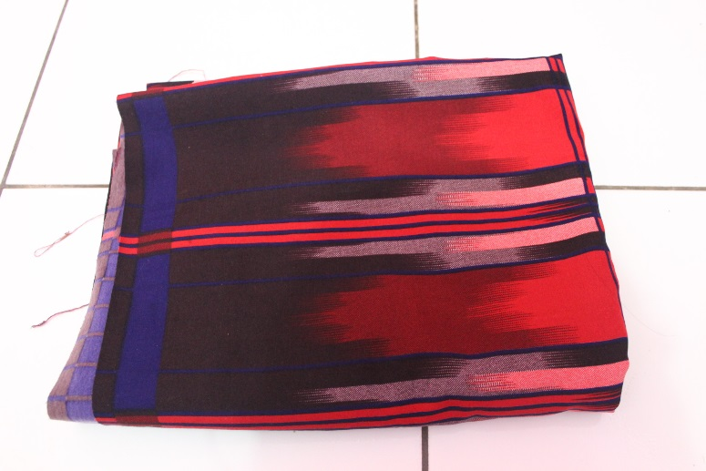
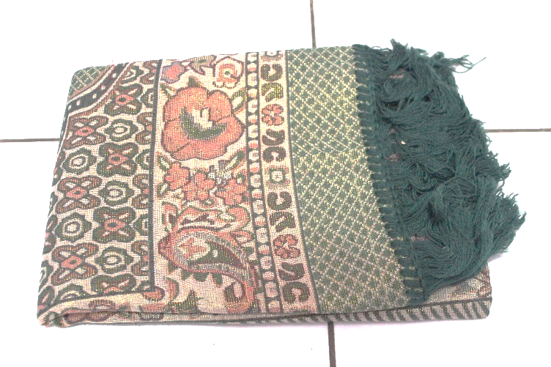

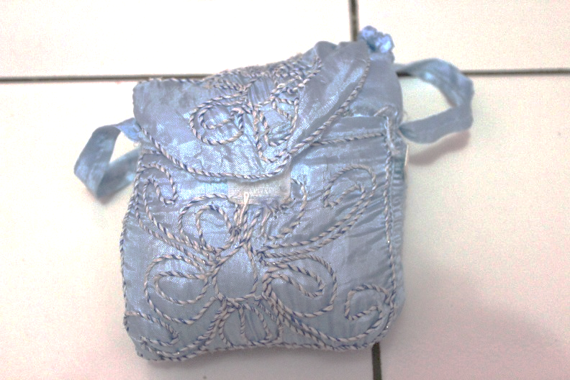

2) Masker Penutup Mulut 3) Dasi Unpad
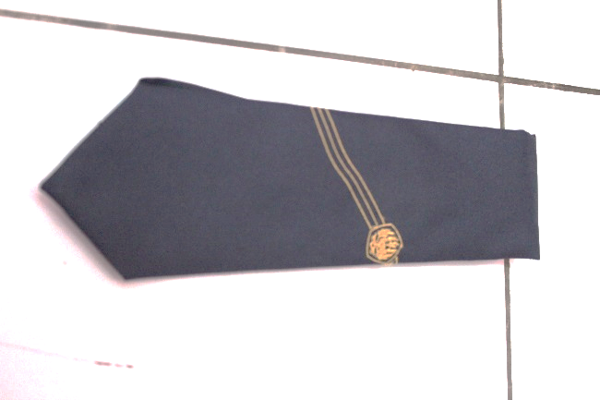
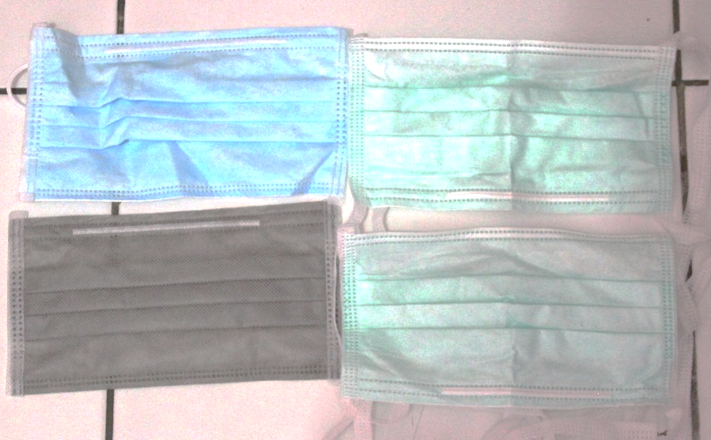

4) Kaspet 50x50 cm 5) Botol 1.5 Liter
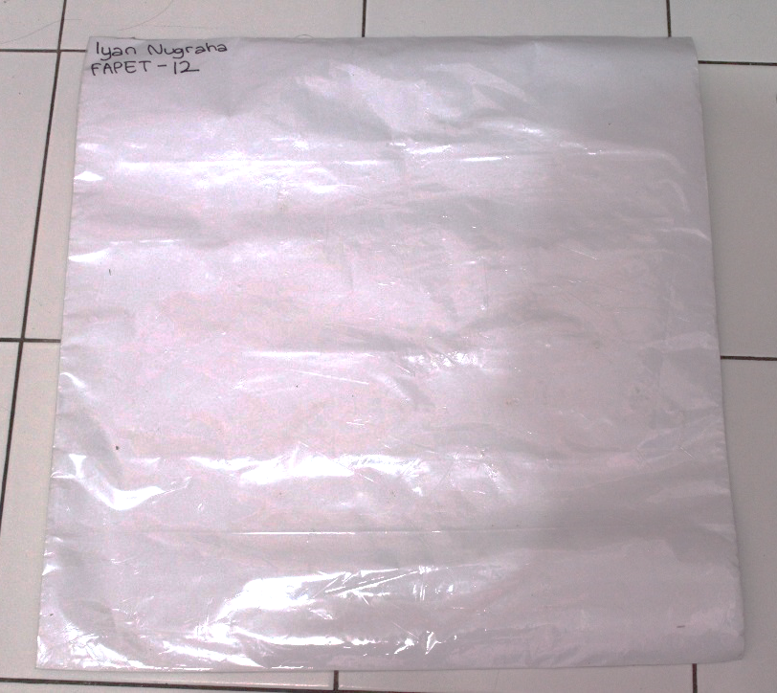
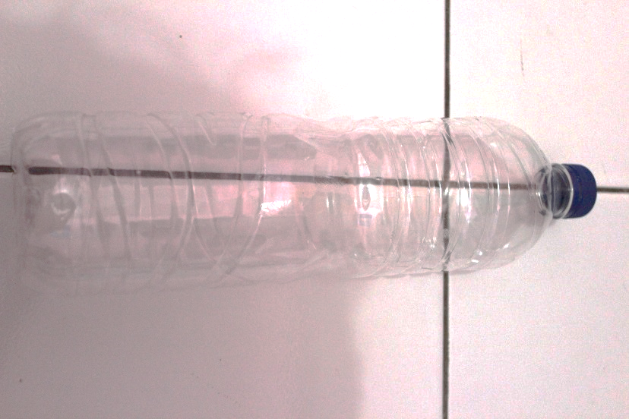

6) Totte Bag Unpad 7) Pita Merah Putih
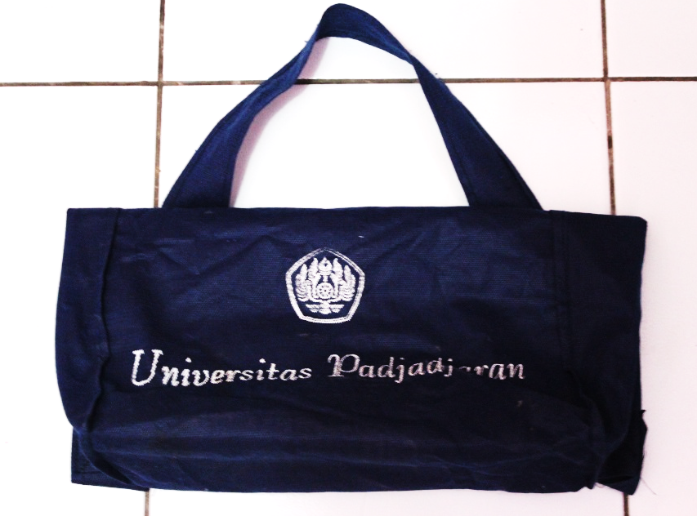
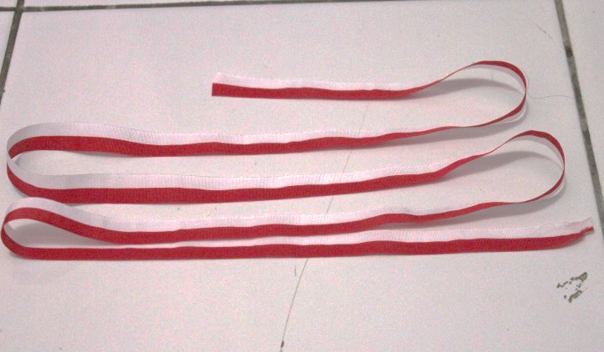

Foto Dress Code Individu PRABU 2014 :

